百姓园林导向下城市公园生态系统文化服务感知供需研究
——以深圳市为例
Research on the Perceived Supply and Demand of Cultural Ecosystem Services in Urban Parks under the People’s Garden Orientation: A Case Study of Shenzhen
摘要：【目的】在深圳“千园之城”由增量建设转向品质提升、风景园林行业持续深化“百姓园林”实践背景下，如何使城市公园服务回应公众真实使用与日常获得需求，已成为公园精细化治理与民生导向更新的重要议题。【方法】以深圳市52座公园9624条网络评论为样本，以“百姓园林”为导向，以生态系统文化服务（cultural ecosystem services,CES）为评估内容框架，共同构建4维度10要素评价体系，以公众感知频率和感知倾向分别表征需求侧与供给侧，结合大语言模型、岭回归与重要性—绩效分析法（IPA）模型，分析不同类型公园CES感知供需特征及影响总体感知倾向的关键驱动。【结果】研究显示公园CES感知以美学与文化服务关注度最高，游憩与教育服务偏弱；基干公园感知倾向优于特色公园和自然公园，不同类型公园在感知倾向和感知频率方面存在差异；岭回归结果显示：文化遗产服务与空间开敞与通行服务对总体感知倾向具有显著正向作用，可达性与保障服务呈显著负向作用，是制约整体体验质量的突出短板。IPA结果显示多数要素为保持优势或低优先观察；可达性与保障服务处于高需低供区，为优先补齐短板；生态健康指标和体验地形服务处于低需高供区，后续宜通过解说展示、自然教育提升公众感知度。【结论】深圳城市公园分类治理与关键要素更新，应在优先改善停车、如厕和无障碍等基础保障短板的同时，强化文化表达与空间组织协同，使评价来源于公众表达，并进一步转化为公共空间品质提升与“百姓园林”实践路径。
关键词：生态系统文化服务；城市公园；个体感知供需；百姓园林；大语言模型；景观规划
Abstract：
[Objective] Against the background of Shenzhen’s transformation as a “City of a Thousand Parks” from incremental park construction toward quality-oriented improvement, and in the context of the landscape architecture discipline’s continued advancement of the practice of “People’s Garden Orientation,” how urban park services can more effectively respond to the public’s actual patterns of use and everyday needs for accessible benefits has become an important issue in refined park governance and livelihood-oriented urban renewal. This shift indicates that the evaluation and improvement of urban parks should no longer be confined to the expansion of green space quantity, spatial coverage, or facility provision. Instead, greater attention should be paid to whether park services can be perceived, used, shared, and continuously obtained by ordinary residents in their daily lives. In this sense, urban parks are not merely ecological or recreational spaces, but also public service carriers that connect environmental quality, cultural experience, social interaction, physical and mental well-being, and urban governance. Therefore, exploring the perceived supply and demand of urban park services from the perspective of public experience provides a practical basis for improving park quality, optimizing service allocation, and promoting more equitable and responsive landscape architecture practices.
[Methods] Taking 9,624 online reviews of 52 urban parks in Shenzhen as the empirical sample, this study adopts “People’s Garden Orientation” as its guiding perspective and uses cultural ecosystem services (CES) as the substantive framework for assessment. On this basis, an evaluation system comprising four dimensions and ten indicators is jointly constructed to capture the multiple non-material benefits generated by urban parks in everyday use. Public perceived frequency is employed to represent the demand side, reflecting the extent to which specific CES elements are mentioned and attended to by park users, while perceived tendency is used to characterize the supply side, indicating users’ affective evaluation of the corresponding service performance. Methodologically, the study integrates large language models, ridge regression, and the Importance–Performance Analysis (IPA) model to examine the perceived supply–demand characteristics of CES across different types of urban parks. It further identifies the key driving factors that influence overall perceived tendency. Through this analytical framework, the study seeks to reveal how urban park services are experienced, evaluated, and differentiated by the public, thereby providing empirical support for refined park governance and quality-oriented improvement.
[Results]The results indicate that the public perception of cultural ecosystem services (CES) in urban parks is most strongly concentrated on aesthetic and cultural services, whereas recreational and educational services remain relatively weak in terms of perceived attention and experiential performance. In terms of park types, basic parks demonstrate a higher perceived tendency than both specialized parks and natural parks, suggesting that parks closely associated with daily public use and routine leisure activities are more likely to generate stable and positive user evaluations. Meanwhile, evident differences exist among different types of parks in both perceived tendency and perceived frequency, indicating that CES perception is shaped not only by the objective attributes of park spaces, but also by their functional orientation, service population, accessibility conditions, and everyday use scenarios.
The ridge regression results further reveal that cultural heritage services and spatial openness services exert significant positive effects on overall perceived tendency. These findings suggest that place-based cultural expression, urban memory, spatial inclusiveness, and open public activity environments play an important role in enhancing users’ overall evaluation of park experience. By contrast, accessibility and supporting services show a significant negative effect, indicating that problems related to transportation convenience, entrance accessibility, guidance systems, service facilities, safety management, and basic operational support constitute prominent constraints on the overall quality of park experience.
The IPA results show that most CES elements fall into the categories of “maintaining existing advantages” or “low-priority observation.” However, accessibility and supporting services are located in the high-demand but low-supply quadrant, making them the priority area for improvement. Ecological health indicators and experiential topography services are located in the low-demand but high-supply quadrant; therefore, future optimization should enhance public perception through interpretive displays, environmental education, guided routes, and more explicit communication of ecological and topographical values.
[Conclusion]For the classified governance of Shenzhen’s urban parks and the renewal of specific service elements, priority should be given to addressing deficits in basic supporting services, including parking provision, public toilets, barrier-free access, guidance systems, and other facilities closely related to everyday use. At the same time, cultural expression should be strengthened in coordination with spatial organization, so that urban parks can better integrate local memory, public activities, landscape experience, and inclusive access. Rather than relying solely on top-down facility standards or physical indicators, park evaluation should be grounded in public expressions and everyday user perceptions. In this way, the assessment results can be translated into practical strategies for improving the quality of public space and advancing the implementation of People’s Garden Orientation.
[Keywords]cultural ecosystem services; urban parks; perceived supply–demand at the individual level; People’s Garden Orientation; large language models; landscape planning
在高密度城市发展背景下，城市公园已由单一游憩绿地转向承载休闲、交往、健康、文化展示与民生服务的复合公共空间[1]。深圳“千园之城”推动公园数量快速增长，但服务品质与体验提升并不同步[2]，设施冗余、景观同质、文化表达不足和基础保障不均衡等问题仍然存在[3]。如何将物质供给转化为公众可感知、可共享的非物质收益，成为深圳公园更新的关键议题。
“百姓园林”是人民城市理念在风景园林领域的重要表达，强调园林服务人民日常生活，体现普惠共享、文化传承、公众参与和全龄友好等特征[4-5]。从城市公园更新角度看，“百姓园林”关注的核心不只是公园是否建成、设施是否配置，更在于公众是否能够便捷进入、舒适停留、平等使用、形成认同并参与公共空间生活。现有“百姓园林”研究多从理念阐释、实践路径和共建共治共享机制展开，对公众真实使用如何被识别、现有公园服务是否充分、更新优先级如何判定等问题回应仍不充分。其关键难点在于，如何将普惠共享、文化传承、全龄友好和公众参与等价值要求，转化为可测度的服务要素和可比较的空间诊断结果。
生态系统文化服务（Cultural ecosystem services;CES）强调生态系统对人类福祉的非物质收益[6]，对于城市公园而言，CES关注公众从公园中获得的审美、游憩、社交、教育和地方认同等体验，可将“百姓园林”所强调的真实使用、共享体验、文化认同和情感获得转化为可识别、可比较的评价内容。基于此，本文尝试形成百姓园林与CES的“价值导向—服务框架—供需测度—治理转译”的研究逻辑：以百姓园林提出评价目标，以CES组织评价内容，以公众文本中的感知频率和感知倾向构建供需诊断，并进一步转化为公园更新优先级。
目前，城市公园CES研究已尝试利用网络评论识别公众偏好，然而评价对象和方法偏重单一服务类型与数值化表征，较多延续物质性生态系统服务的量化逻辑，对公众体验过程、感知差异及具体空间问题的解释不足，导致研究结果较难直接转化为规划设计策略。现有城市公园CES已有研究以网络评论数据构建公众感知的“感知频率—感知倾向”对应CES重要性与满意度[7-8]；或沿用CES“重要性—满意度”对应CES的需求与供给[9]等框架。然而未将线上评论中的提及强度、情感反馈与供需直接逻辑贯通起来，研究难以比较，供需评价也容易停留在总体描述。
本文旨在从公众个体感知出发，构建CES供需评价方法，将公众日常使用中的关注与反馈转化为城市公园“百姓园林”服务诊断依据。研究围绕3个问题展开：（1）百姓园林导向下，深圳城市公园CES在公众感知层面呈现何种供需特征；（2）影响总体感知倾向的关键CES要素是什么，供需错配集中在哪些服务环节；（3）如何将CES供需诊断结果转化为面向普惠共享、文化传承、全龄友好和日常使用的公园更新策略。本文以深圳市52座城市公园为对象，融合线上平台9624条网络评论，以“百姓园林”为价值导向，以CES为评价内容框架，构建“四维度—十要素”的城市公园CES感知评价体系。研究将感知频率作为需求侧关注强度的代理变量，将感知倾向作为供给侧感知反馈的代理变量，结合大语言模型语义识别、情感分析、岭回归和IPA模型，识别深圳城市公园CES的感知供需特征、关键驱动要素与错配类型。为深圳公园从增量建设转向品质提升提供可操作的“百姓园林”评价路径。
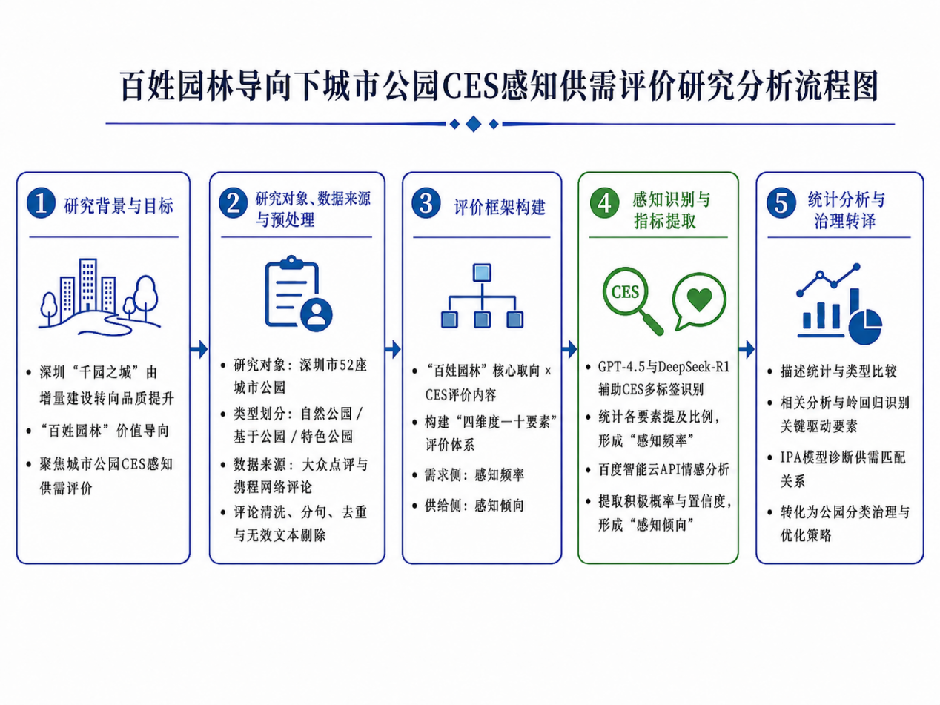
图1 分析流程图
Fig. 1 analysis flow chart

1研究对象和方法
1.1公园选址和分类
考虑到深圳公园类型多样、官方分类口径与研究目的并不完全一致，在公园分类方面，研究选取的52个公园基本呈现3类别：森林公园，综合公园，以及有特色的公园如儿童公园、音乐公园等。中国城市绿地分类标准侧重于详细分级，然而本文参考日本公园分类系统，侧重于对公园类型的划分，特此将研究对象划分为自然公园、基干公园、特色公园3种类别[10-11]，具体而言，将以生态保育和自然游憩为主的样本归为自然公园，将承担日常公共服务和基础休闲功能的样本归为基干公园，将以主题场景、特定活动或特定人群服务为主的样本归为特色公园（表1）。该归并方式主要服务于跨类型比较分析。
表1 深圳市52个公园类型划分
Table 1 Classification of 52 Parks in Shenzhen
公园类型 | 分类依据 | 公园名称
自然公园 | 以自然生态为核心（如森林公园、湿地公园）,强调生态保护和较大规模的自然活动。 | 马峦山郊野公园、燕晗山郊野公园、罗田森林公园、观澜河湿地公园、五指耙公园、深圳坝光银叶树湿地园、九祥岭湿地公园、恩上湿地公园、红树林海滨生态公园、福田红树林生态公园、东部华侨城茶溪谷、阳台山森林公园、宝安西湾红树林公园、铁仔山公园、梅林山公园、大岭鼓公园、平湖生态公园（总数17）
基干公园 | 作为城市基础绿地，提供日常服务，满足公众日常休闲需求，注重可达性和基本设施。 | 莲花山公园、东湖公园、洪湖公园、笔架山公园、深圳中心公园、中山公园、荔香公园、海山公园、盐田中央公园、龙城公园、龙潭公园、翠竹公园、求水山公园、立新湖公园、桂湾公园、深圳湾公园（总数16）
特色公园 | 针对特定人群或主题设计（如儿童公园、文化主题公园），通过独特主题或设施吸引特定人群（如亲子、文化体验）。 | 龙岗儿童公园、鹏飞公园、深圳人才公园、白石龙音乐主题公园、灯塔纪念台地、红花岭公园、大沙河生态长廊、龙岗区大运公园、虹桥公园、香蜜公园、荔枝公园、女娲滨海公园、云海公园、玉龙公园、大顶岭绿道、南山公园、月亮湾公园、观音山公园、科学公园（总数19）
1.2研究框架与指标体系
1.2.1 研究框架
研究框架包括以下步骤：1）建立“百姓园林”取向与CES感知融合后的维度要素；2）采集并清洗大众点评与携程评论，形成双平台网络文本数据库；3）基于本地化词典和少样本提示框架，对评论进行CES要素识别并计算感知频率；4）调用百度智能云API量化评论情感倾向[12]，形成供给侧、需求侧指数[13]；5）结合相关分析、岭回归与IPA模型[14-15]，识别关键驱动要素，比较不同类型CES感知供需匹配特征，并据此提出优化策略。研究使用网络评论数据，旨在识别公众感知层面的CES供需匹配关系，而不直接测度物质空间意义上的客观供需总量。
1.2.2 CES指标定义与“百姓园林”转译
研究通过系统梳理国内外CES研究进展，研究在类别设定上参考主流生态系统服务分类框架与CES测度实践，如Costanza 等[16]、Hernández-Morcillo 等[17]研究，以公众感知与景观要素可识别性为导向形成候选类别，形成涵盖游憩、旅游、美学、文化遗产、教育、精神宗教与场所感等内容的候选类别。同时，考虑“百姓园林”所强调的日常生活导向、公共共享、普惠友好、文化传承与公众参与等价值取向[4]，研究在指标本地化过程中吸收了与城市公园公众感知密切相关的内容，以增强评价框架对现实使用情境的解释力。[39-42]
研究在保留传统CES核心内涵的基础上，结合“百姓园林”所强调的文化记忆与公众审美等取向[4-5]，对相关类别进行整合出“美学与文化服务”、“游憩与教育服务”、“环境感知与恢复性服务”、“空间承载服务”4大维度，并且根据其自身特点发展出10项要素，最终形成与“百姓园林”结合的CES评价体系（表2）。其中评价维度指CES的宏观服务类型，用于组织解释维度层面统计；评价要素指在网络评论数据中可被稳定识别的体验主题，是后续岭回归与IPA诊断的基本分析指标。该指标体系的目的并非对“百姓园林”整体价值作全面评价，而是将其关于文化传承、日常使用、生命在场等取向转化为可识别、可比较的公园CES感知内容。
表2 百姓园林导向下城市公园CES评价体系构建
Table 2 Constructing a CES Evaluation System for Urban Parks from the Perspective of People’s Garden Orientation
“百姓园林”核心取向 | CES核心取向 | 结合后CES评价维度 | 结合依据 | CES评价要素  (细分) | 细化内容
文化传承、公众审美 | 审美体验、景观感知、文化遗产 | 美学与文化服务 | 该组包括美学景观服务和文化遗产服务，直接对应“百姓园林”关于传统园林文化融入日常生活、强化文化记忆和地方文脉延续的要求。 | 美学景观服务 | 观赏花卉、原生乔木、地被草坪、生态水系的视觉优美程度
 |  |  |  | 文化遗产服务 | 标志建筑、古典亭台、景观连廊、主题雕塑群
生命在场、日常生活 | 精神愉悦、社会交往、教育服务 | 游憩与教育服务 | 该组强调精神福祉、社交、教育和日常活动体验，最符合“百姓园林”“从观赏物转向生活场”的内涵，突出园林对日常生活、情绪慰藉和活力体验的支撑。 | 精神福祉与社交服务 | 放松与情绪疗愈感、安静与安全感、社交互动（亲子/同伴）、活动氛围与人群友好度、地方认同与归属感
 |  |  |  | 教育体验服务 | 健身与运动设施、儿童游乐设施、休憩座椅与活动场地、导览解说与科普展示、组织活动与互动体验
生态性、受众普惠 | 环境舒适、生态体验、环境健康 | 环境感知与恢复性服务 | 该组涵盖环境适宜度、沉浸体验、生态健康指标，最能对应“百姓园林”所强调的“地方性的生活生态”和人与自然持续互动中的生态感知。 | 环境与游憩适宜度服务 | 温湿度与体感舒适、遮阴与通风、晴雨与季节变化、蚊虫与卫生干扰等游憩适宜性
 |  |  |  | 沉浸体验服务 | 环境噪声与静谧感、自然音效（鸟鸣/水声）、植被气味与景观细节、沉浸性氛围与连贯体验
 |  |  |  | 生态健康指标 | 水体清洁度与异味、空气清新度与通风、生态修复/海绵设施可感知性、垃圾与蚊虫等生态环境问题
普惠共享、公共性、日常使用 | 可达性、安全保障、共享使用、承载秩序 | 空间承载服务 | 该组涉及可达性与保障、空间承载、体验地形，最适合对应“百姓园林”“公共共享、人人可及、全龄友好”的空间属性要求。 | 空间开敞与通行服务 | 空间开敞度与通行顺畅性、人流拥挤感
 |  |  |  | 体验地形服务 | 缓坡/陡坡、台地与平坦区域、阶梯/台阶与栈道、视线高差与探索路线带来的体验
 |  |  |  | 可达性与保障服务 | 餐饮零售点、智能停车场与换乘接驳、生态卫生间与清洁维护、无障碍设施与照明安防、导向标识与管理提示

1.2.3 数据爬取和分句处理
本文使用Python获取大众点评52座公园各100条最新评论（2024年1月至2025年3月），形成5200条主体语料；同时通过八爪鱼采集携程评论4500余条作为补充语料[18-19]。两平台数据在标准化清洗后统一进入分句、去重、去广告和无效文本剔除流程，并加载本地专业词库进行后续识别。通过人工抽查97条样本，绝大多数评论能够直接对应公众的现场体验。经清洗后，最终保留9624条有效评论。多平台文本的并行引入有助于降低单一平台表达偏差，然而本文仍将结果限定为公众感知层面的诊断结论。
1.3 感知要素识别
研究将网络评论数据视为公众现场体验的自发表达，构建CES“感知频率—感知倾向”双指标框架。其中，感知频率指某一要素在评论中的提及比例，用于表征公众对该要素的关注强度和潜在需求[20-22]；然而需承认城市绿地在线评价的结构性偏差，即高频提及既可能来源于供给丰富或体验较好，也可能为问题集中或抱怨聚集，为降低上述偏差对诊断的干扰，引入“感知倾向”情感极性与强度作为供给侧的表征，通过情感分析量化公众对要素的满意度正负反馈强度，从而与感知频率联合判读CES“供给侧—需求侧”的匹配状态[7-8]，为判断公园更新优先级提供依据，并回应“百姓园林”导向下普惠共享、全龄友好与文化认同等现实需求。
1.3.1 基于情感分析的感知倾向识别
本研究通过情感分析评估公众对不同CES类别的情绪反应。涉及对网络评论数据中主观表达（包括观点、偏好、情绪及相关构念）的计算检测、分析与提取。每条评论的倾向通过百度智能云API计算得出。该接口可返回情感极性、置信度、积极概率与消极概率等参数，适合用于对中文网络评论进行可重复的情感量化；但其在本文公园评论语料中的准确性仍需以人工复核或验证集结果说明[47-48]。
表3 百度智能云API平台情感感知倾向分析参数
Table 3 Parameters for Sentiment-Based Perceived Tendency Analysis Using the Baidu AI Cloud API Platform
结果分类 | 置信度域 | 消极概率区间 | 情感映射关系（消极） | 积极概率区间 | 情感映射关系（积极）
[0,2] | [0,1] | [0,1] | 无 | [0,1] | 无
0:消极 | 数字越接近1，可信度越高 | [0.55,1] | 消极悖离 | [0,0.45] | 消极悖离
1:中性 |  | [0.45,0.55) | 平衡状态 | [0.45,0.55) | 平衡状态
2:积极 |  | [0,0.45] | 积极主导 | [0.55,1] | 积极主导
该模型接口对网络评论数据文本进行情感量化评估，获取情感极性、置信度、积极概率与消极概率等参数（表3），并以积极概率作为“感知倾向”的连续度量（0–1），用于表征公众对公园要素的满意度取向。鉴于积极概率与消极概率互补（和为1），研究统一以积极概率定义“感知倾向”，并采用阈值判别其方向（积极概率>0.55为积极），同时筛选置信度>0.5的样本以降低低可信输出对测度稳定性的干扰（表4）。在此基础上，将要素层面的感知频率与感知倾向建立映射关系，为后续相关性检验、关键要素识别与供需匹配诊断提供数据基础[23-24]。
表4 CES感知种类和感知倾向数据集
Table 4 Dataset of CES Perception Categories and Perceived Tendency
分句 | 评价要素 | 感知倾向
古建筑修缮精美，展现岭南园林特色 | 文化遗产服务 | 0.997
但解说标识模糊影响参观体验 | 游憩与教育服务 | 0.192
湖面面积超大，生态湿地令人陶醉 | 环境与游憩适宜度服务 | 0.991
步行道维护欠佳存在安全隐患 | 可达性与保障服务 | 0.085
儿童游乐区设备新颖，亲子互动性强 | 游憩与教育服务 | 0.978
高峰时段卫生间排队超过15分钟 | 可达性与保障服务 | 0.102
紫花风铃木林，视觉效果震撼 | 美学景观服务 | 0.994
停车场距离入口超过800m不便 | 可达性与保障服务 | 0.203
1.3.2 基于大模型辅助识别的感知频率提取
考虑到网络评论数据具有口语化、碎片化及隐喻反讽等特征，单一模型在跨场景识别中可能出现鲁棒性下降。为提高CES要素识别的稳定性，既有研究表明，大语言模型能够用于情感分类、方面级情感分析与主观文本分析，并在少样本条件下具有处理标注资源不足问题的潜力；同时，ChatGPT等模型已被应用于旅游评论挖掘、主题识别和IPA诊断[25]，为网络评论中的语义归类与评价归因提供了方法参考，能够进行主题层面的语义抽取与评价归因，可用于网络语义分析[26]。正式识别前，研究随机抽取500条评论构建验证集，并首先依据10项CES要素定义进行人工标注，形成模型识别的参照样本。人工标注采用多标签0—1编码方式：当评论涉及某一要素时记1，未涉及记0，同一评论可同时对应多个CES要素（表5）。在此基础上，研究将人工标注所采用的分类口径、要素定义和代表性示例纳入提示词模板，使大语言模型按照相同的分类标准进行识别。随后，在统一提示词模板、分类口径和输出格式下，将同一验证集分别交由人工标注、GPT-4.5和DeepSeek-R1进行多标签识别，并将两个模型输出结果与人工标注结果进行比对。正式识别阶段采用双模型交叉识别与人工抽样复核相结合的方式。对于两个模型判断一致的结果，直接纳入统计；对于判断不一致或涉及多重语义的评论，由研究者依据CES要素定义进行人工复核和校正。该处理用于降低单一模型在口语化、碎片化和隐喻反讽评论识别中的偏差，控制感知频率指标的稳定性与鲁棒性。
在提示设计上，遵循少样本学习原则[27]，为降低模型生成结果的随机性，研究在任务说明中采用统一提示词模板，并明确CES分类目标、10项要素定义、代表性示例和输出格式。研究不对模型进行额外训练，分类结果来源于上下文学习与规则约束下的语义判别。
表5指导GPT-4.5与DeepSeek-R1的CES多标签分类的代表性少样本示例
Table 5 Representative Few-Shot Examples for Guiding CES Multi-Label Classification by GPT-4.5 and DeepSeek-R1
评论（节选） | 美学景观服务 | 文化遗产服务 | 精神福祉与社交服务 | 可达性与保障服务 | 教育体验服务 | 环境与游憩适宜度服务 | 沉浸体验服务 | 生态健康指标 | 空间开敞与通行服务 | 体验地形服务
（1）非常好，很适合朋友周末露营野餐的一个地方 | 0 | 0 | 1 | 0 | 0 | 1 | 0 | 0 | 0 | 0
（2）一起相约一场美丽的落日…海边散步跑步…鸟儿…下午4:30–6:00…公园内方便停车…可搭帐篷野餐 | 1 | 0 | 0 | 1 | 0 | 1 | 1 | 1 | 1 | 0
（3）提前住附近酒店步行过去…晚上看夕阳特别美…夕阳+大海+飞机同框…步道很长很宽…适合散步跑步 | 1 | 0 | 0 | 1 | 0 | 1 | 1 | 0 | 1 | 0
（4）宝安傍晚闲逛好去处，海边，红树，夕阳，小鸟 | 1 | 0 | 1 | 0 | 0 | 1 | 0 | 1 | 0 | 0
（5）超大的海边公园…草坪适合露营…约上好友带孩子…够宽敞…退潮抓小螃蟹…挖沙池/滑梯 | 0 | 0 | 1 | 0 | 0 | 1 | 0 | 1 | 1 | 0
注：1=该价值存在；0=该价值不存在。提示中为每类CES至少提供一条示例评论。
CES要素感知频率以“提及比例”表征：统计各公园在每一要素上的有效提及次数C_{ij}，并除以该公园评论总条数C_{i}得到感知频率F_{ij}。为降低误判，随机抽查不少于5%的候选句进行人工复核，并记录修正情况。
要素感知频率计算公式：
F_{ij}=C_{ij}/C_i
其中：F_{ij}是i公园j要素的感知频率，C_{ij}是j要素词频，C_{i}是该i公园评论总条数。
1.3.3 主要驱动要素分析
公园总体感知由多要素共同作用。当感知频率高而感知倾向显著偏低，提示存在负面感知放大，应优先补齐短板；当两者均高，则为核心优势，可作为百姓园林实践中的优势维持内容。
在完成要素识别后，研究先对4项CES维度的感知频率与感知倾向进行描述性比较，并采用相关分析考察各要素与总体感知倾向的关联方向；在此基础上，以总体感知倾向为因变量、10项要素感知指标为自变量建立岭回归模型，以缓解多重共线性并识别关键解释变量。显著性达到p<0.05的要素被视为关键影响要素，并进一步结合IPA结果讨论其在“需求侧—供给侧”结构中的治理意义。
2 百姓园林导向下深圳城市公园CES供需结果
2.1 CES关注与公园日常获得结果
总体观察，4类评价维度在感知倾向与感知频率上均呈现差异。不同类型公园并未表现出完全一致的关注焦点，呈现出景观、活动、管理与承载等多维复合感知特征。
从感知频率看（图2A），美学与文化服务的频率最高，并且领先较多，环境感知与恢复性服务次之，空间承载服务最低。感知倾向方面（图2B），4类维度整体均呈积极取向，然而波动程度并不一致，其中美学与文化服务和空间承载服务的积极倾向较高、波动相对较大，游憩与教育服务的积极倾向最低，波动度较大，而环境感知与恢复性服务、空间承载服务分别位列第二第三，均波动较小。
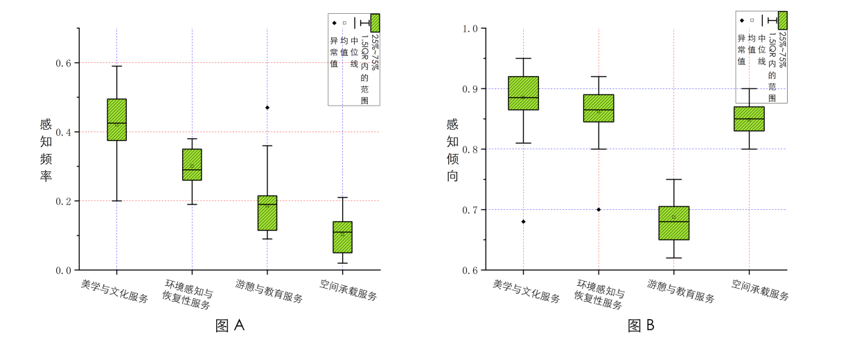
图2总体要素感知频率和感知倾向箱图
Figure 2 Boxplots of Overall Element-Level Perceived Frequency and Perceived Tendency
从公园类型看（图3），基干公园的感知倾向总体最高，特色公园次之，自然公园相对较低，而波动方面，美学与文化服务、游憩与教育服务较大，环境感知与恢复性服务与空间承载服务较小。
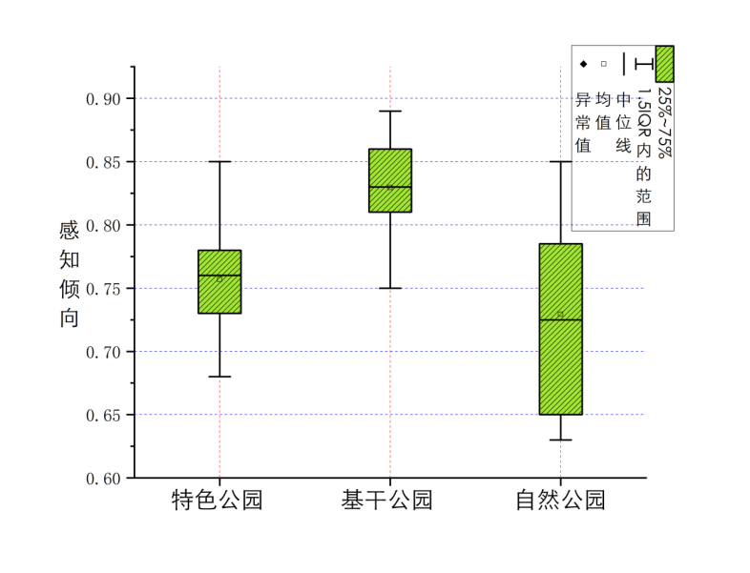
图3不同类型公园CES感知倾向
Figure 3 Perceived Tendency of CES Across Different Types of Parks
进一步结合表6与图4可见，三类公园在评价维度上既存在共性，也存在差异。共性表现为：美学与文化服务在三类公园中均保持较高关注度和较好的正向感知，游憩与教育服务在三类公园中均相对偏弱。
表6 不同公园CES感知特征
Table 6 CES Perception Characteristics of Different Parks
公园类型 | 感知倾向 | 感知频率
特色公园 | 1＞4＞2＞3 | 3＞1＞4＞2
基干公园 | 1＞4＞2＞3 | 1＞4＞2＞3
自然公园 | 2＞1＞4＞3 | 4＞1＞2＞3
注：1.美学与文化服务，2.环境感知与恢复性服务，3.游憩与教育服务，4.空间承载服务
感知倾向方面差异表现为：特色公园在空间承载和美学与文化方面表现更突出；基干公园的各维度分布更均衡；自然公园的环境感知与恢复性服务较高，美学与文化服务次之。三类公园的游憩与教育服务均较低。
感知频率方面差异表现为：特色公园在游憩与教育服务表现最突出，美学与文化服务次之，而环境感知与恢复性服务最弱；基干公园则为美学与文化服务最突出，空间承载服务次之，并且波动最大；自然公园在空间承载服务方面最为突出，美学与文化服务次之，游憩与教育方面在三类公园中最弱。
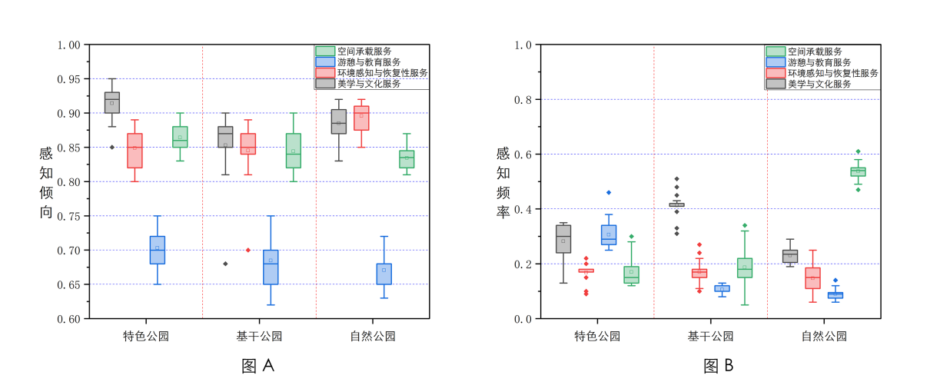
图4不同类型公园CES要素感知倾向与感知频率
Figure 4 Perceived Tendency and Perceived Frequency of CES Elements Across Different Types of Parks
2.2 CES关键要素与体验制约
为识别影响总体感知倾向的关键机制，研究将分析尺度从评价维度下沉至10项评价要素层面，以总体感知倾向为因变量建立岭回归模型。该处理旨在存在相关性的多要素体系中识别方向稳定、解释力较强的核心变量。
岭回归分析结果表明（表7），文化遗产服务（Beta=0.489，p<0.001）、空间开敞与通行服务（Beta=0.362，p<0.001）均与总体感知倾向呈显著正相关，提示二者对供给侧体验具有较强解释力；可达性与保障服务呈显著负相关（Beta=-0.269，p=0.013），提示其基础保障波动可能抑制整体感知倾向并形成“短板效应”。
表7 岭回归结果表
Table 7 Results of Ridge Regression Analysis
CES评价要素 | 非标准化系数 |  | 标准化系数 | t | 显著性(p)
 | 回归系数（B) | 标准误差 | Beta
美学景观服务 | -0.028 | 0.075 | -0.039 | -0.366 | 0.716
文化遗产服务 | 0.354 | 0.079 | 0.489 | 4.477 | 0.001***
可达性与保障服务 | -0.282 | 0.108 | -0.269 | -2.61 | 0.013**
教育体验服务 | -0.018 | 0.074 | -0.025 | -0.242 | 0.810
环境与游憩适宜度服务 | -0.315 | 0.184 | -0.185 | -1.709 | 0.095
沉浸体验服务 | -0.214 | 0.247 | -0.093 | -0.865 | 0.392
生态健康指标 | 0.052 | 0.13 | 0.042 | 0.4 | 0.691
精神福祉与社交服务 | 0.078 | 0.066 | 0.098 | 1.182 | 0.244
空间开敞与通行服务 | 0.318 | 0.074 | 0.362 | 4.322 | 0.001***
体验地形服务 | 0.051 | 0.074 | 0.072 | 0.687 | 0.496
2.3 CES供需错配与IPA更新优先级
在要素层面，研究进一步引入IPA模型对需求侧与供给侧进行匹配诊断。横轴为感知频率代表需求侧指数，纵轴为感知倾向代表供给侧指数，并以各要素均值作为象限分界。形成“高供—高需”“低供—高需”“高供—低需”和“低供—低需”4类公众感知层面的供需关系。
高供高需区表示相关要素既具有较高公众关注度，又能够形成较稳定的正向感知，可作为优势维持类要素。所处要素包括：美学景观服务、教育体验服务、精神福祉与社交服务，是深圳城市公园当前最具支撑性的核心体验要素。
低供给而高需求意味着公众关注度高，然而现有供给侧未能有效匹配。可达性与保障服务落入高需低供象限，说明停车、如厕、导向、照明、无障碍和安全巡查等基础保障已成为制约保障体验的突出短板，也表明公园在平等可达和基础保障方面仍存在明显改进空间。
高供给低需求表示相关要素虽未成为公众最主要的讨论焦点，然而被感知往往能形成积极评价。生态健康指标服务、体验地形服务位于高供低需象限，表明其供给质量较好，然而可感知性和表达度仍有提升空间。
低供低需象限为供给和需求均低，反馈均不突出属于低优先观察区，所处要素有：文化遗产服务、沉浸体验服务、环境与游憩适宜度服务及空间开敞与通行服务等要素整体处于此区，当前并非最紧迫的治理瓶颈，然而仍可作为结构性提升方向，在重点节点和典型场景中分阶段强化（图5）。
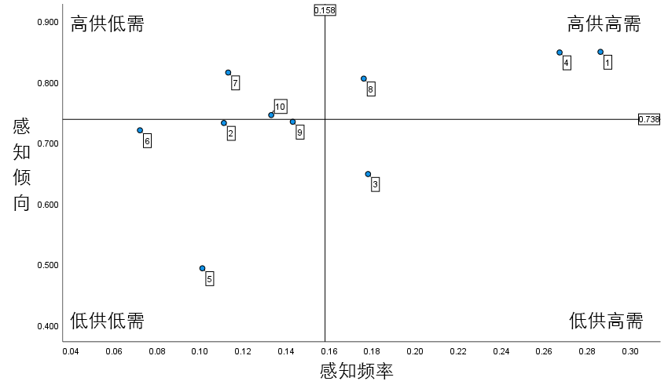
图5 CES评价要素IPA模型分析图
Figure 5 IPA Model Analysis of CES Evaluation Elements
注：1美学景观服务、2文化遗产服务、3可达性与保障服务、4教育体验服务、5环境与游憩适宜度服务、6沉浸体验服务、7生态健康指标、8精神福祉与社交服务、9空间开敞与通行服务、10体验地形服务
Note：1 Aesthetic landscape services;2 Cultural heritage services;3 Accessibility and supporting services;4 Educational experience services;5 Environmental and recreational suitability services;6 Immersive experience services;7 Ecological health indicators;8 Mental well-being and social interaction services;9 Spatial openness and circulation services;10 Experiential topography services.
3 百姓园林导向下的CES优化路径
3.1 不同公园的百姓园林实现路径
研究结果表明，深圳不同类型公园在CES感知层面存在明显差异，主要与公园功能定位、服务对象、空间组织和运维水平有关。从“百姓园林”视角看，这种差异反映的是公园能否把景观、生态和文化资源转化为公众日常可进入、可停留、可使用、可感知的服务。
基干公园承担周边居民高频使用功能，是“百姓园林”中最直接服务日常生活的空间类型。其感知评价更依赖设施完备性、路径连续性、卫生维护和安全管理[28-29]。因此，优化重点应放在步道连通、座椅与遮阴、厕所与饮水点、无障碍通行、夜间照明和日常保洁等基础环节，使老人、儿童、通勤人群和运动人群都能稳定使用。
特色公园依靠主题场景、文化符号和活动内容形成吸引力，对应“百姓园林”中文化传承和公共参与的要求。但在节假日或活动高峰期，入口拥堵、排队时间长、导向不清、休憩点不足和服务衔接不顺等问题，容易削弱公众体验。其更新不应只强化景观形象和打卡场景，还应完善停车接驳、游线组织、分流管理、活动秩序和便民服务，使文化主题真正转化为可停留、可参与、可共享的公共体验。
自然公园具有生态本底和身心恢复优势，更能体现“百姓园林”中生命在场和生态共享的内涵。但由于尺度较大、路径较长、节点分散，公众体验容易受到入口接驳、导向标识、休憩设施和安全提示影响[30-31]。因此，自然公园应在生态保护前提下，完善主要入口、游览线路、观景休息点、风险提示和自然解说系统，提高生态资源的可达性和可理解性。
由此看，深圳公园分类治理不宜只依据规模、主题或资源属性，而应围绕“百姓园林”强调的日常获得、普惠共享、全龄友好和公众感知确定更新重点：基干公园重在稳定日常服务，特色公园重在文化体验与高峰组织，自然公园重在生态可达与安全保障。这样才能使CES评价结果转化为具体的公园更新路径。
3.2 文化认同、空间共享与基础保障的协同机制
岭回归结果表明，文化遗产服务、空间开敞与通行服务对总体感知倾向具有显著正向作用，可视为提升公园整体体验质量的增益型要素；可达性与保障服务呈显著负向作用，则说明其已成为影响深圳城市公园CES感知质量的关键制约要素。结合IPA结果可见，可达性与保障服务同时处于高需低供位置，表明该类要素不仅被高度关注，而且若出现不足，便易放大为对公园整体品质的负向判断[32]。这类问题重点在于入口、路径、节点、停留和管理服务之间缺乏连续衔接，高峰时段的运维响应也不够稳定[33-34]。
从“百姓园林”视角看，文化遗产服务对应文化传承，空间开敞与通行服务对应公共共享，可达性与保障服务则对应普惠使用和全龄友好的基本条件。文化遗产服务的正向作用说明，公众并不只关注景观是否好看，也会对具有地方记忆、城市符号和场地故事的空间形成更积极评价。后续更新应避免简单堆砌文化符号，而应结合深圳城市记忆、岭南园林元素和公园自身历史，将文化内容转化为可停留、可阅读、可参与的节点，如主题步道、解说牌、纪念性小品和活动空间。
空间开敞与通行服务的正向作用说明，百姓园林的“共享”首先要落实到顺畅通行和舒适停留。公园应重点优化主入口、环线步道、节点广场和慢行连接，减少断头路、绕行和拥堵，提高老人、儿童、推婴儿车者和残障群体的使用便利性。相比之下，可达性与保障服务的负向作用提示，基础服务是百姓园林能否落地的底线。若停车难、厕所少、导向弱、照明不足或无障碍不连续，即使景观质量较好，也难以形成稳定的日常获得感。
因此，深圳公园更新应将文化认同、空间通行和基础保障视为影响公众日常体验的连续环节，进行统筹优化[35-36]。
3.3 百姓园林的IPA供需错配更新策略
IPA结果表明，深圳城市公园CES要素并非整体不足，而是呈现不同的供需状态。从“百姓园林”视角看，判断重点不应只是某类服务得分高低，而应看其是否真正回应公众日常生活，能否支撑普惠使用、全龄友好、文化传承和生命在场。
美学景观、教育体验及精神福祉与社交服务处于高需高供区，说明深圳公园已较好满足公众看景、学习、休闲、亲子和社交等日常活动需求。这类要素对应“百姓园林”中服务日常生活和促进公共交往的基础功能，后续重点不是继续增加景观节点，而是保持植物养护、活动场地安全、科普内容更新、亲子与老人活动空间维护，使高频使用场景保持稳定。
可达性与保障服务处于高需低供区，是最需要优先补齐的短板。停车、如厕、导向、照明、无障碍和安全巡查直接决定公园是否真正“为百姓所用”。如果老人推车不便、儿童夜间活动不安全、外来公众找不到入口、残障群体无法连续通行，即使景观品质较高，也难以体现百姓园林所强调的普惠共享和全龄友好。因此，该类要素应作为近期更新的底线任务。
生态健康指标与体验地形服务处于低需高供区，说明深圳公园已有一定生态和地形资源，但公众未必能够识别其价值。百姓园林中的“生命在场”不是单纯保留生态资源，而是让公众在日常游园中看见植物生长、水体修复、生境营造和地形变化。后续可通过自然解说、观鸟观水路径、生态修复展示和地形游线提示，提高生态资源的可感知性。
文化遗产、沉浸体验、环境与游憩适宜度及空间开敞与通行服务处于低需低供区，短期内不是最紧迫短板，但关系到公园长期品质。可结合重点节点更新，逐步补充深圳城市记忆、岭南园林元素、遮荫休憩和安静停留空间。总体而言，IPA结果可转化为百姓园林的更新顺序：先补齐普惠使用底线，再维护日常活动优势，同时提升生态感知和文化识别[37-38]。
3.4 总结
研究基于9624条网络评论数据，构建“感知频率—感知倾向”双指标框架，对深圳52座城市公园CES的供需特征进行了诊断。结果表明：美学景观、教育体验、精神福祉与社交服务构成高需高供的核心优势区，是当前支撑城市公园正向体验的主要内容；可达性与保障服务是最突出的高需低供短板，对总体感知倾向具有显著负向影响；文化遗产服务与空间开敞与通行服务则是提升整体体验质量的关键增益要素。不同类型公园在服务稳定性、热点承载和游览连续性上存在明显差异，说明深圳城市公园更新已由普遍补量转向分类治理与要素精细化提升。
上述结果表明，“百姓园林”为深圳城市公园更新提供价值导向，CES为公众非物质收益提供服务分类与评价内容框架，公众感知频率和感知倾向则分别作为需求侧与供给侧的操作化测度指标，三者共同构成“价值导向—服务框架—供需测度”的研究逻辑。围绕文化体验、共享使用和日常生活感知展开实证分析，旨在把基础保障不足、文化识别偏弱和空间组织不畅等现实问题，转化为可识别、可比较的感知供需问题。由此，本文并非对“百姓园林”整体价值作全面评价，而是提出一种面向城市公园文化体验、共享使用与日常生活维度的操作化识别路径。研究认为，深圳城市公园后续更新应在补齐停车、如厕、导向、照明和无障碍等基础保障短板的基础上，强化文化表达与空间组织协同，以回应“百姓园林”导向下普惠共享、文化传承和民生服务的现实要求。
4 局限与展望
本文仍存在一定局限。首先，百姓园林强调园林服务人民日常生活，并重视普惠共享和公众参与，但本文数据主要来自大众点评和携程评论，属于使用后的网络表达，只能反映部分主动评论公众的体验感受，不能等同于全过程公众参与。平台评论更容易呈现年轻群体和体验强烈者的声音，而老人、儿童、残障群体、周边高频使用者等日常使用人群的需求可能表达不足。因此，本文所得供需关系主要是网络文本中的感知结果，尚不能完全代表百姓园林所要求的全体公众、全龄群体和日常生活场景。
其次，本文以感知频率表征需求侧、以感知倾向表征供给侧，有助于识别公众关注和评价反馈，但仍属于代理测度。百姓园林关注的是公园是否真正“好到达、好停留、好使用、好参与”，而网络评论只能间接反映这些问题。例如，可达性与保障服务的负向作用，可能来自停车不足、厕所位置不合理、导向不清、夜间照明不足、无障碍不连续或高峰巡查不到位，具体成因仍需通过现场核查、行为观察和问卷访谈进一步验证。
未来研究应进一步把网络评论中的“公众表达”转化为百姓园林所要求的“公众参与”证据。一是结合问卷、访谈、社区议事、设施普查和现场观察，补充不同年龄、能力和使用频率人群的真实需求；二是重点检验基础保障、无障碍、遮荫休憩、文化解说和生态感知等要素是否支撑公众日常使用；三是跟踪公园更新前后的反馈变化，判断补齐停车、如厕、导向、照明、文化表达和自然解说后，是否真正提升了公众的可达性、停留舒适度、文化认同和生态获得感。这样才能进一步完善百姓园林导向下的CES供需评价路径。

参考文献
- 习近平.中共中央关于制定国民经济和社会发展第十四个五年规划和二〇三五年远景目标的建议[N]. 人民日报, 2020-11-04(01).
XI Jinping. Proposal of the Central Committee of the Communist Party of China on Formulating the 14th Five-Year Plan for National Economic and Social Development and the Long-Range Objectives Through the Year 2035[N]. People’s Daily, 2020-11-04(01).
- 黎家佑.城市现代化治理的新时代路径[N] .中国社会科学报, 2020-06-02(08).
LI Jia-you. New-Era Pathways for Urban Modernization Governance[N]. Chinese Social Sciences Today, 2020-06-02(08).
- TAMOSIUNAS A, GRAZULEVICIENE R, LUKSIENE D, et al. Accessibility and use of urban green spaces, and cardiovascular health: findings from a Kaunas cohort study[J]. Environmental Health, 2014, 13(1): 20. DOI:10.1186/1476-069X-13-20.
- 李如生, 王辉. 人民城市背景下的百姓园林理念与实践 [J]. 中国园林, 2026, 42 (3): 6-11. DOI:10.19775/j.cla.2026.03.0006.
LI R S, WANG H. Concept and Practice of People’s Garden under the Background of People’s City[J]. Chinese Landscape Architecture, 2026, 42(3): 6-11. DOI:10.19775/j.cla.2026.03.0006.
- 刘悦来,姚菁怡,步若凡,等. 百姓园林当代实践与路径探索[J].中国园林,2026,42 (3):12-20.DOI:10.19775/j.cla.2026.03.0012.
LIU Y L, YAO J Y, BU R F, et al. Contemporary Practice and Path Exploration of People’s Garden[J]. Chinese Landscape Architecture, 2026, 42(3): 12-20. DOI:10.19775/j.cla.2026.03.0012.
- Millennium Ecosystem Assessment. Ecosystems and Human Well-being: Synthesis[M]. Washington, DC: Island Press, 2005.
- 吴猛,李虎,卢玫珺. 基于网络文本的水利风景区生态系统文化服务感知研究 [J]. 水电能源科学, 2025, 43 (09): 52-55+109. DOI:10.20040/j.cnki.1000-7709.2025.20241918.
WU Meng, LI Hu, LU Mei-jun. Perceptions of Cultural Ecosystem Services in Water Conservancy Scenic Areas Based on Online Texts[J]. Water Resources and Power, 2025, 43(09): 52-55+109. DOI:10.20040/j.cnki.1000-7709.2025.20241918.（该英文标题由作者自行翻译）
- 钟姝,李方正,刘志成. 北京市中心城区社区公园生态系统文化服务评价与优化策略 [J]. 北京林业大学学报, 2024, 46 (12): 126-137.
ZHONG Shu, LI Fangzheng, LIU Zhicheng. Evaluation and Optimization Strategies of Cultural Ecosystem Services in Community Parks in Central Urban Area of Beijing[J]. Journal of Beijing Forestry University, 2024, 46(12): 126-137.
- 王志芳,赵稼楠,彭瑶瑶,等. 广州市公园对比评价研究——基于社交媒体数据的文本分析 [J]. 风景园林, 2019, 26 (08): 89-94. DOI:10.14085/j.fjyl.2019.08.0089.06.
WANG Zhi-fang, ZHAO Jia-nan, PENG Yao-yao, et al. Comparative Evaluation of Guangzhou City Parks: Text Analysis Based on Social Media Data[J]. Landscape Architecture, 2019, 26(08):89-94. DOI:10.14085/j.fjyl.2019.08.0089.06.
- 杨丽娟,陈怡婧,吴秋宏.基于文本情感分析的山地城市公园感知质量评价——以重庆市渝中区为例[J].林业调查规划,2024,49(06):188-195.
YANG Li-juan, CHEN Yi-jing, WU Qiu-hong. Perceived Quality Evaluation of Mountain City Parks Based on Text Sentiment Analysis: A Case Study of Yuzhong District, Chongqing[J]. Forestry Inventory and Planning, 2024, 49(06): 188-195.（该英文标题由作者自行翻译）
- 杜文武,吴伟,李可欣. 日本自然公园的体系与历程研究 [J]. 中国园林, 2018, 34 (05): 76-82.
DU Wen-wu, WU Wei, LI Ke-xin. Study on the Japanese Natural Parks System and Its Progress[J]. Chinese Landscape Architecture, 2018, 34(05): 76-82.
- 孙伟博,张斌. 人工智能时代背景下自然语言处理技术的发展 [J]. 电子技术与软件工程, 2020, (13): 104-105. DOI:10.20109/j.cnki.etse.2020.13.048.
SUN Wei-bo, ZHANG Bin. Development of Natural Language Processing Technology in the Era of Artificial Intelligence[J]. Electronic Technology & Software Engineering, 2020, (13): 104-105. DOI:10.20109/j.cnki.etse.2020.13.048.（该英文标题由作者自行翻译）
- 薛兴华,段晓凤.城市绿化公园综合环境特性对居民游憩活动的影响[J].城市规划,2012,36(10):40-44.
XUE Xing-hua, DUAN Xiao-feng. Effects of Comprehensive Environmental Characteristics of Urban Green Parks on Residents’ Recreational Activities[J]. City Planning Review, 2012, 36(10): 40-44.（该英文标题由作者自行翻译）
- 王新文, 高建洁. 西安主城区遗址公园文化服务绩效研究[J]. 中国园林, 2023, 39(3): 106-111.
WANG X W, GAO J J. Research on Cultural Service Performance of Heritage Park in Xi’an City[J]. Chinese Landscape Architecture, 2023, 39(3):106-111.
- 范悦微,毛盾,周成城,等.基于网络文本分析的福州西湖公园游憩资源评价[J].中国城市林业,2019,17(06):41-46.
FAN Yue-wei, MAO Dun, ZHOU Cheng-cheng, et al. Recreational Resources Evaluation of Fuzhou West Lake Park Based on Internet Text Analysis[J]. Journal of Chinese Urban Forestry, 2019, 17(06): 41-46.
- COSTANZA R, D’ARGE R, DE GROOT R, et al. The value of the world’s ecosystem services and natural capital[J]. Nature, 1997, 387(6630): 253-260. DOI:10.1038/387253a0.
- HERNÁNDEZ-MORCILLO M, PLIENINGER T, BIELING C. An empirical review of cultural ecosystem service indicators[J]. Ecological Indicators, 2013, 29: 434-444.
- 肖星,杜坤.城市公园游憩者满意度研究——以广州为例[J].人文地理,2011,26(01):129-133.DOI:10.13959/j.issn.1003-2398.2011.01.011.
XIAO Xing, DU Kun. A study on recreationists’ satisfaction of Guangzhou city parks[J]. Human Geography, 2011, 26(01):129-133. DOI:10.13959/j.issn.1003-2398.2011.01.011.
- 王甫园,张之羽,谢源菁,等. 基于机器学习的城市游憩空间热度-情感分布与匹配性格局——以广州市为例 [J]. 热带地理, 2025, 45 (07): 1174-1188. DOI:10.13284/j.cnki.rddl.20240202.
Fuyuan Wang, Zhiyu Zhang, Yuanjing Xie, Xinyi Yang, Miao Sun. Urban Recreational Space Heat-Emotion Distribution and Matching Pattern Based on Machine Learning: A Case Study of Guangzhou City[J]. Tropical Geography, 2025, 45(7): 1174-1188 https://doi.org/10.13284/j.cnki.rddl.20240202
- 姜芊孜,王广兴,梁雪原,等.基于网络评论数据分析的城市公园生态系统文化服务感知研究[J].景观设计学(中英文),2022,10(05):32-51.
JIANG Qianzi, WANG Guangxing, LIANG Xueyuan, LIU Na. Research on the Perception of Cultural Ecosystem Services in Urban Parks via Analyses of Online Comment Data[J]. Landscape Architecture Frontiers, 2022, 10(5):32-51. DOI:10.15302/J-LAF-1-020072.
- 吴志峰,柴彦威,党安荣,等. 地理学碰上”大数据”:热反应与冷思考 [J]. 地理研究, 2015, 34 (12): 2207-2221.
WU Zhifeng, CHAI Yanwei, DANG Anrong, et al. Geography interact with big data: Dialogue and reflection[J]. Geographical Research, 2015, 34(12):2207-2221. DOI:10.11821/dlyj20151200.
- 谢秋逸,周年兴,轩源,等.基于百度AI开放平台的北京市共享住宿顾客满意度及需求层次研究[J].南京师大学报(自然科学版),2021,44(01):64-70.
XIE Qiu-yi, ZHOU Nian-xing, XUAN Yuan, et al. Research on the Degree of Customer Satisfaction and Hierarchy of Needs of Beijing Shared Accommodation Based on Baidu AI Open Platform[J]. Journal of Nanjing Normal University (Natural Science Edition), 2021, 44(01): 64-70.
- 邬超,邵秀英.基于UGC和问卷调查数据的古村落旅游形象感知研究——以碛口古镇为例[J].干旱区资源与环境,2020,34(12):195-200.DOI:10.13448/j.cnki.jalre.2020.349.
WU Chao, SHAO Xiu-ying. Analysis of tourism image perception of ancient villages based on UGC and questionnaire data: A case study of Qikou Ancient Town[J]. Journal of Arid Land Resources and Environment, 2020, 34(12): 195-200. DOI:10.13448/j.cnki.jalre.2020.349.
- 叶林,江伦,韩贵锋.基于文本情感分析的城市公园使用感知评价研究——以重庆36个公园为例[J].西部人居环境学刊,2022,37(04):147-154.DOI:10.13791/j.cnki.hsfwest.20220420.
YE Lin, JIANG Lun, HAN Gui-feng. Research on User Perception Evaluation of Urban Parks Based on Text Sentiment Analysis: Taking 36 Parks in Chongqing as an Example[J]. Journal of Human Settlements in West China, 2022, 37(04): 147-154. DOI:10.13791/j.cnki.hsfwest.20220420.
- CHENG X, CHEN Y, WANG P, et al. A novel ChatGPT-based multimodel framework for tourism review mining: A case study on China’s five sacred mountains[J]. Journal of Hospitality and Tourism Technology, 2024, 15(4): 592-609. DOI:10.1108/JHTT-06-2023-0170.
- GUO D Y, YANG D, ZHANG H W, et al. DeepSeek-R1 incentivizes reasoning in LLMs through reinforcement learning[J]. Nature, 2025, 645: 633-638. DOI:10.1038/s41586-025-09422-z.
- LUO H, ZHANG Z, ZHU Q, et al. Using large language models to investigate cultural ecosystem services perceptions: A few-shot and prompt method[J]. Landscape and Urban Planning, 2025, 258: 105323. DOI:10.1016/j.landurbplan.2025.105323.
- 赵晓龙,邱璇,徐靖然,等.绿色空间中使用行为与环境认知研究方法综述[J].风景园林,2020,27(03):56-62.DOI:10.14085/j.fjyl.2020.03.0056.07.
ZHAO Xiao-long, QIU Xuan, XU Jing-ran, et al. Review of Research Methods for Green Spatial Behavioral Activities and Environmental Cognition[J]. Landscape Architecture, 2020, 27(03): 56-62. DOI:10.14085/j.fjyl.2020.03.0056.07.
- 谭少华,杨春,李立峰,等.公园环境的健康恢复影响研究进展[J].中国园林,2020,36(02):53-58.DOI:10.19775/j.cla.2020.02.0053.
TAN Shao-hua, YANG Chun, LI Li-feng, et al. Park Environment Influences on Health Restoration Review[J]. Chinese Landscape Architecture, 2020, 36(02): 53-58. DOI:10.19775/j.cla.2020.02.0053.
- 翟宇佳,吴承照. 城市公园总体满意度主要影响因素识别——基于不同年龄组使用者的分析 [J]. 风景园林, 2021, 28 (05): 57-62. DOI:10.14085/j.fjyl.2021.05.0057.06.
ZHAI Yu-jia, WU Cheng-zhao. Identification of Main Influencing Factors on Urban Park Overall Satisfaction: Based on Analysis of Users of Different Age Groups[J]. Landscape Architecture, 2021, 28(05): 57-62. DOI:10.14085/j.fjyl.2021.05.0057.06.
- 刘娟,殷豪,曹可心,等. 深圳市不同类型公园服务评价及提升策略 [J]. 深圳大学学报(理工版), 2021, 38 (04): 433-440.
LIU Juan, YIN Hao, CAO Ke-xin, et al. Service Evaluation and Promotion Strategies for Different Types of Parks in Shenzhen[J]. Journal of Shenzhen University Science and Engineering, 2021, 38(04): 433-440.
- 张一康,叶怀泽,李妍汀,等. 深圳公园服务管理协同提升策略 [J]. 风景园林, 2025, 32 (09): 114-120.
ZHANG Yi-kang, YE Huai-ze, LI Yan-ting, et al. Strategies for Collaborative Enhancement of Park Service Management in Shenzhen[J]. Landscape Architecture, 2025, 32(09): 114-120.
- 林敏慧,余劭祺,王雅君. 城市型自然公园游客拥挤感知与调适机制及其满意度研究 [J]. 自然资源学报, 2023, 38 (04): 1025-1039.
LIN Min-hui, YU Shao-qi, WANG Ya-jun. Study on Visitors’ Crowding Perception, Adjustment Mechanism and Satisfaction in Urban Natural Parks[J]. Journal of Natural Resources, 2023, 38(04): 1025-1039.
- 深圳市市场监督管理局. 公园公共厕所管理规范: DB4403/T 66—2020[S]. 深圳, 2020.
Shenzhen Municipal Administration for Market Regulation. Management and Maintenance Specification for Public Toilets in the Park: DB4403/T 66—2020[S]. Shenzhen, 2020.（该英文标题由作者自行翻译）
- 刘颂,杨莹,贾虎,等. 基于多源数据的上海城市公园使用满意度关键影响因素 [J]. 中国城市林业, 2020, 18 (02): 51-56.
LIU Song, YANG Ying, JIA Hu, et al. Research on Influencing Factors to Shanghai Urban Parks Satisfaction Based on Multi-source Data[J]. China Urban Forestry, 2020, 18(02): 51-56.
- 王敏,邱明,汪洁琼,等. 基于重要性——绩效表现分析的上海苏州河滨水空间文化性生态系统服务供需关系分析与优化 [J]. 风景园林, 2019, 26 (10): 107-112. DOI:10.14085/j.fjyl.2019.10.0107.06.
WANG Min, QIU Ming, WANG Jie-qiong, et al. Supply–Demand Analysis and Optimization of Cultural Ecosystem Services in the Suzhou Creek Waterfront of Shanghai Based on Importance–Performance Analysis[J]. Landscape Architecture, 2019, 26(10): 107-112. DOI:10.14085/j.fjyl.2019.10.0107.06.
- MARTILLA J A, JAMES J C. Importance-performance analysis[J]. Journal of Marketing, 1977, 41(1): 77-79. DOI:10.1177/002224297704100112.
- 舒心怡,沈晓萌,周昕蕾,等. 基于景观感知的自然教育环境设计策略与要素研究 [J]. 风景园林, 2019, 26 (10): 48-53. DOI:10.14085/j.fjyl.2019.10.0048.06.
SHU Xin-yi, SHEN Xiao-meng, ZHOU Xin-lei, et al. Research on Strategies and Determinants of Nature Education Environment Design Based on Landscape Perception Theory[J]. Landscape Architecture, 2019, 26(10): 48-53. DOI:10.14085/j.fjyl.2019.10.0048.06.
- 周素红,黄畅如,张琳. 城市公园环境对个体恢复性感知的影响及设计启示：以青少年活动环境感知为例 [J]. 风景园林, 2021, 28 (05): 16-22. DOI:10.14085/j.fjyl.2021.05.0016.07.

ZHOU Su-hong, HUANG Chang-ru, ZHANG Lin. Impacts of Urban Park Environment on Individual Restorative Perception and Design Implications: A Case Study of Adolescent Activity Environment Perception[J]. Landscape Architecture, 2021, 28(05): 16-22. DOI:10.14085/j.fjyl.2021.05.0016.07.
- DANG A R, LI X. Supply-demand relationship and spatial flow of urban cultural ecosystem services: the case of Shenzhen, China[J]. Journal of Cleaner Production, 2023: 138765. DOI:10.1016/j.jclepro.2023.138765.
- TU X, HUANG G, WU J, et al. How do visitors' perceptions differ from the supply of cultural ecosystem services in urban parks? The case of Beijing[J]. International Journal of Sustainable Development & World Ecology, 2023. DOI:10.1080/13504509.2023.2234479.
- GHERMANDI A, et al. Digital windows into nature's values: a critical review of cultural ecosystem services research with social media data[J]. Ecosystem Services, 2026: 101839. DOI:10.1016/j.ecoser.2026.101839.
- PARK S, et al. Operationalizing cultural ecosystem services in urban green planning: a systematic review[J]. Frontiers in Sustainable Cities, 2026. DOI:10.3389/frsc.2026.1768123.
- OPENAI. OpenAI GPT-4.5 system card[EB/OL]. (2025-02-27)[2026-06-01]. https://openai.com/index/gpt-4-5-system-card/.
- BROWN T B, MANN B, RYDER N, et al. Language models are few-shot learners[C]//Advances in Neural Information Processing Systems. 2020, 33: 1877-1901.
- ZHENG S W, REN Y Y, ZHU C Y, et al. Quantifying cultural ecosystem services in urban parks using social media and large language models: insights for Beijing's Garden City initiative[J]. Urban Forestry & Urban Greening, 2026: 129263. DOI:10.1016/j.ufug.2026.129263.
- ZHAO Z R, MA Z H, CHEN B Y, et al. Understanding public perceptions of cultural ecosystem services in urban coastal wetland ecological restoration areas: a social media-based large language model approach[J]. Journal of Environmental Management, 2026: 128816. DOI:10.1016/j.jenvman.2026.128816.
- 百度智能云. NLP-Python-SDK：情感倾向分析[EB/OL]. [2026-06-01]. https://cloud.baidu.com/doc/NLP/s/tk6z52b9z.
- 百度智能云. 情感倾向分析_情感倾向分析算法[EB/OL]. [2026-06-01]. https://cloud.baidu.com/product/nlp_apply/sentiment_classify.
图表来源(Sources of Figures and Tables)：
图、表均由作者绘制；

